

МІНІСТЕРСТВО ОСВІТИ І НАУКИ УКРАЇНИ
НАЦІОНАЛЬНИЙ ТЕХНІЧНИЙ УНІВЕРСИТЕТ УКРАЇНИ
“КИЇВСЬКИЙ ПОЛІТЕХНІЧНИЙ ІНСТИТУТ”

Факультет прикладної математики
Кафедра програмного забезпечення комп’ютерних систем

Розрахунково-графічна робота
з дисципліни “ Чисельні методи ”
тема “Алгебраїчна проблема власних значень, сингулярне розкладення та його застосування”
Частина 1

Виконав  студент III курсу  групи КП-42  Мелащенко Олександр Сергiйович  (прізвище, ім’я, по батькові)  варіант №10 |  | Зарахована  “____” “____________” 20___ р.  викладачем  Онаєм Миколою Володимировичем  (прізвище, ім’я, по батькові)

Штрафні бали: | Нараховані бали: | Сумарний бал:
  Термін здачі  (18.03.2017) | Оформлення звіту (–2)
  Відповіді на  теор. пит. (21) | Відповіді на  прогр. пит. (11)

Київ 2017

Завдання на виконання лабораторної роботи
- Знаходити два найбільших і два найменших за абсолютною величиною власних числа матриці заданої за варіантом (табл. 2) та власних векторів, що їм відповідають степеневим методом, використовуючи алгоритм заданий за варіантом (табл. 1) – алгоритм №1
- Виконувати завдання з п.1, але для прискорення ітераційного процесу знаходження власних чисел та векторів використовувати Δ²-процес Ейткена. Порівняти необхідну кількість ітерацій для знаходження власних чисел та векторів звичайним степеневим методом та із залученням Δ²-процесу Ейткена.
- Знаходити найменше за абсолютною величиною власне число матриці заданої за варіантом (для алгоритмів №1 та №2 взяти матрицю з табл. 2, для алгоритмів №3 та №4 – з табл. 3) та власного вектора, що йому відповідає методом зворотних ітерацій, використовуючи алгоритм заданий за варіантом (табл. 1). Вибір методу розв’язання СЛАР, що з’явиться в процесі обчислень обгрунтувати. – алгоритм №3
- Знаходити всі власні числа матриці заданої за варіантом (табл. 3) та власні вектори, що їм відповідають методом скалярних добутків, використовуючи алгоритм заданий за варіантом (табл. 1). – алгоритм №1
- Знаходити всі власні числа матриці заданої за варіантом (табл. 3)
та власних векторів, що їм відповідають алгоритмом заданим за
варіантом (табл. 1), що реалізує метод Якобі. – алгоритм №4
- Знаходити всі власні числа матриці заданої за варіантом (табл. 2)
та власні вектори, що їм відповідають LU -методом. - одинична діагональ у матриці L
- Знаходити всі власні числа матриці заданої за варіантом (табл. 2) та власні вектори, що їм відповідають заданим за варіантом алгоритмом (табл. 1), що реалізує QR-метод. - алгоритм №0

Математичне підгрунття для виконання даної лабораторної роботи
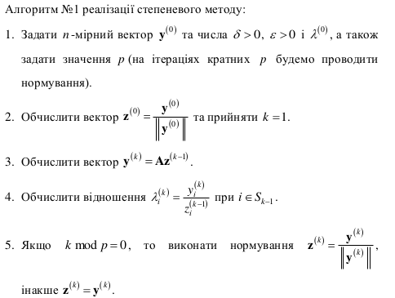

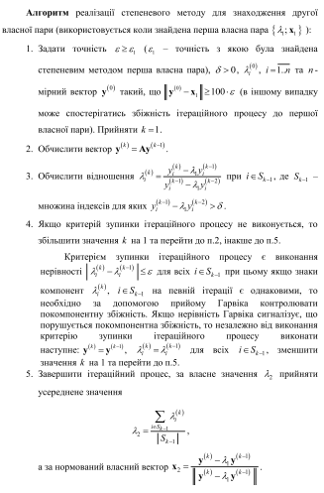
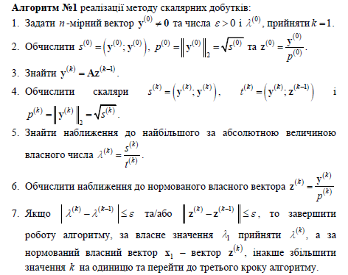
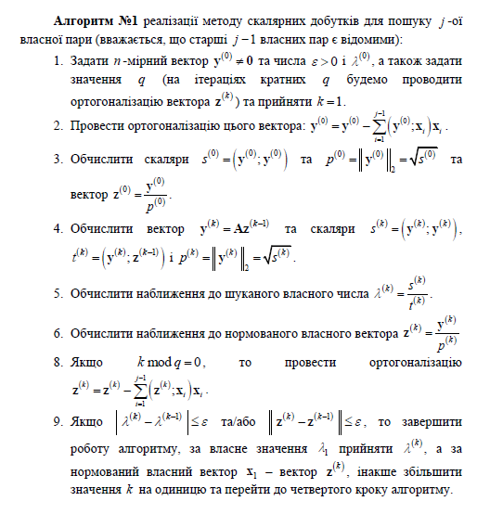

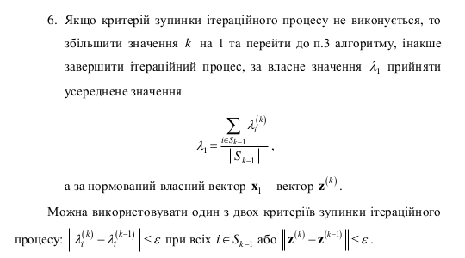

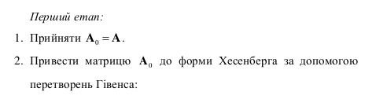
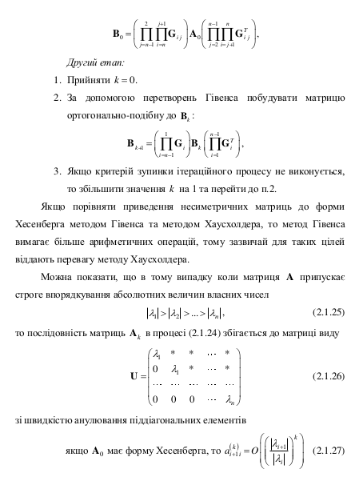
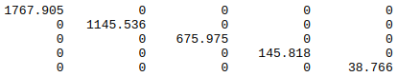
Результати, отримані за допомогою математичного пакету
Матриця | Octave
Матриця | Власні числа | Власні вектори
1 |  | 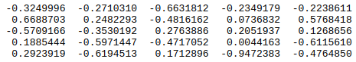
2 | 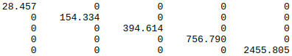 | 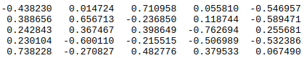

Результати програмної реалізації
Матриця №1
Метод та алгоритм | Кількість ітерацій | Python
Метод та алгоритм | Кількість ітерацій | Власні числа | Власні вектори
Степеневий метод, алгоритм №2 | 41  3  3  21 | 1767.9042  1145.6036  145.1342  38.3058 | -0.32, 0.66, -0.57, 0.18, 0.29 -0.27, 0.24, -0.35, -0.59, -0.615  -0.23, 0.07, 0.28, -0.004, -0.94  -0.22, 0.57, 0.12, -0.61, -0.47
Степеневий метод, алгоритм №2 з Ейткеном | 34  10  3  15 | 1766.8842  1146.736  146.1842  38.4058 | -0.32, 0.66, -0.57, 0.18, 0.29 -0.27, 0.24, -0.35, -0.59, -0.615  -0.23, 0.07, 0.28, -0.004, -0.94  -0.22, 0.57, 0.12, -0.61, -0.47
LU метод | 31 | 1767.9052  1145.5354  675.97481  145.8181  38.76627
QR метод, алгоритм №0 | 26 | 1767.9051 1145.5364 675.9739 145.8181 38.7662 | --0.32, 0.66, -0.57, 0.18, 0.29 -0.27, 0.24, -0.35, -0.59, -0.615  -0.66, 0.48, 0.27, -0.47, 0.17  -0.23, 0.07, 0.28, -0.004, -0.94  -0.22, 0.57, 0.12, -0.61, -0.47

Матриця №2
Метод та алгоритм | Кількість ітерацій | Python
Метод та алгоритм | Кількість ітерацій | Власні числа | Власні вектори
Метод зворотних ітерацій, алгоритм №3 | 3 | 28.458 | -0.43, 0.38, 0.24, 0.22, 0.73
Скалярних добутків, алгоритм №3 | 8  13  7  7  2 | 2455.8047  756.7901  394.6143  154.3338  28.4567 | -0.54, -0.58, 0.25, -0.53, 0.06  0.05, 0.11, -0.76, -0.50, 0.37  -0.71, 0.23, -0.39, 0.21, -0.48  -0.014, -0.65, -0.36, 0.60, 0.27  0.43, -0.38, -0.24, -0.23, -0.73
Метод Якобі, алгоритм №4 | 3 | 28.4567  2455.80482  756.7902  154.333  394.614 | -0.43 -0.54 0.05 0.01 -0.71  0.38 -0.58 0.11 0.65 0.23  0.24 0.25 -0.76 0.36 -0.39  0.23 -0.53 -0.50 -0.60 0.21  0.73 0.06 0.37 -0.27 -0.48

Висновки
Під час виконання даної розрахунково-графічної роботи були реалізовані методи розв’язання часткової та повної проблеми власних значень.
Спочатку були реалізовані методи розв’язання часткової проблеми. В ході виконання цього етапу була порівняння ефективність звичайного методу та методу з Δ²-процесом Ейткена. Відбулося зменшення кількості операцій, але, на жаль, ми отримали результати з похибкою.
Також був реалізований метод розв’язання повної симетричної проблеми власних значень – метод Якобі. Метод показав досить точні результати та виявився одним із самих швидких.
На кінець було реалізовано два методи розв’язання повної несиметричної проблеми власних значень – LU метод та QR метод. Як і очікувалось, QR метод виявився на порядок швидшим, при тому, що був реалізований один із самих базових його алгоритмів.

